言论自由不是播“独”借口

温滔淼 [有理儿有面](javascript:void(0);)

**有理儿有面**

微信号 youli-youmian

功能介绍 你说是不是

2020-10-16[原文](https://mp.weixin.qq.com/s?__biz=Mzg3MjEyMTYyNg==&mid=2247514424&idx=2&sn=332248a81a8cef793e93a4c758518904&chksm=cef6ed4df981645b66b25d5d8175528d45378340fefa5daf1911bdc72d0457430f8ff0de79d9&scene=27#wechat_redirect&cpage=59) 发表于

收录于合集





**全文共1462字，图片1张，预计阅读时间为4分钟。**



▼

本文作者：时事评论员 温滔淼

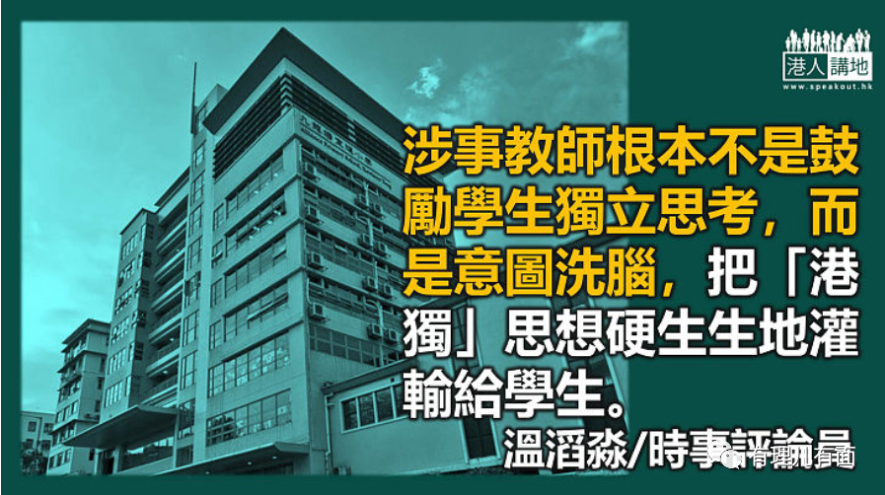

教育局日前公布，九龙塘宣道小学一名教师严重专业失德，其设计的校本教案、教学材料和工作纸，有计划地散播“港独”信息，做法并不符合香港特区在基本法下的宪制和法律地位，当中不少内容更属扭曲和偏颇，对学生构成严重的损害，经过深入调查及纪律程序后，在上月下旬取消其教师注册。

立场倾向揽炒派的“香港教育专业人员协会”（教协），一如既往地立即跳出来，为那位“播独”老师撑腰。“教协”宣称，涉事老师有计划地散播“港独”信息的指控“完全不符实情”，批评教育局方没给予涉事教师当面解释的机会云云。身兼教育界立法会议员的“教协”副会长叶建源则声称，教材只是以“港独”为事例，教授学生言论自由，又以教师只用了教材一次为由，作为对方并非有计划地宣扬“港独”的理据。

然而，大家若有留意教育局在记者会中提及涉事老师的教案内容，便会知道“教协”不承认涉事教师有计划地“播独”，根本是睁眼说瞎话。

首先，教授学生明白言论自由，本来便不应以“港独”为例，因为即使是揽炒派过去经常吹捧的《公民权利及政治权利国际公约》，亦主张言论自由行使的同时，附有特别责任及义务，故得予以某种限制，政府亦可为了国家安全的需要，以法律形式限制危害国家安全言论的发表。

退一步而言，即使教师旨在教授学生明白何谓“自由”，为何又要在教案之中详细介绍已被列为非法组织的“香港民族党”宗旨及政纲？为何要学生回答“为什么有人会提出‘香港独立’”和“何时出现这种思潮”？为何在播放该组织政纲的片段时，要求赞同政纲的学生举手示意？很明显，上述所有的“教学”内容，均不是让学生认识言论自由，而是想让学生认识“香港民族党”的主张，并且要求学生表态支持“港独”。

**护“独师”“教协”睁眼说瞎话**

除此之外，叶建源一直强调，教师要让学生有独立思考能力，要让学生触及到“港独”的议题，才能学懂反对，但是涉事教师在工作纸上，要求学生阅毕介绍有关组织政纲的片段后，根据影片内容讲述“港独”的原因，根本并不给予学生表达个人意见的空间。由此可见，涉事教师根本不是鼓励学生独立思考，而是意图洗脑，把“港独”思想硬生生地灌输给学生。

更离谱的是，涉事教师在教育的过程中，还刻意传授偏颇和歪曲的内容，例如把政府依法取缔“香港民族党”称作“党禁”，又向学生宣称“最极端的情况下，学生与同学去旅行、做专题、体育课分组都可以是社团，虽未有注册但仍受条例规管，亦有可能是非法社团”。事实上而言，根据《社团条例》第8条及第18条，只有社团涉嫌危害国家安全、公众安全或者跟境外政治组织建立联系，才会被列作非法组织，可见涉事老师蓄意向学生传递错误信息，不符事实并歪曲现行的《社团条例》规定。

至于叶建源声称，涉事老师曾在予局方的书面陈述中有要求见面，但并未获得回应，这一批评只是无的放矢，根本没有法律根据。根据《教育条例》第47条的规定：如教育局常任秘书长觉得任何教员不称职、作出专业失当或破坏学校良好秩序或纪律的行为，便可取消对方的教员注册，条例并无规定局方取消注册前，必须接受对方会面的请求。

由此可见，涉事教师根本不是在教授学生认识言论自由，更不是培育学生独立思考的能力，而是有计划地向学生灌输“港独”思想，对学生进行洗脑。“教协”事后的反驳和回应，不过是兔死狐悲，担心其他同行也会因“播独”而出事，才会立即跳出来包庇对方，并且为其砌词狡辩。而叶建源认为事件可能造成所谓的“寒蝉效应”，则不过是反映他在担心未来的校园，将会因此而再没有“播独”的空间而已。

本文转自：港人讲地

原文转载自《大公报》





**关注公众号：**

**有理儿有面**

**理   性｜   揭   秘｜   探   讨**







### 精选留言

用户设置不下载评论